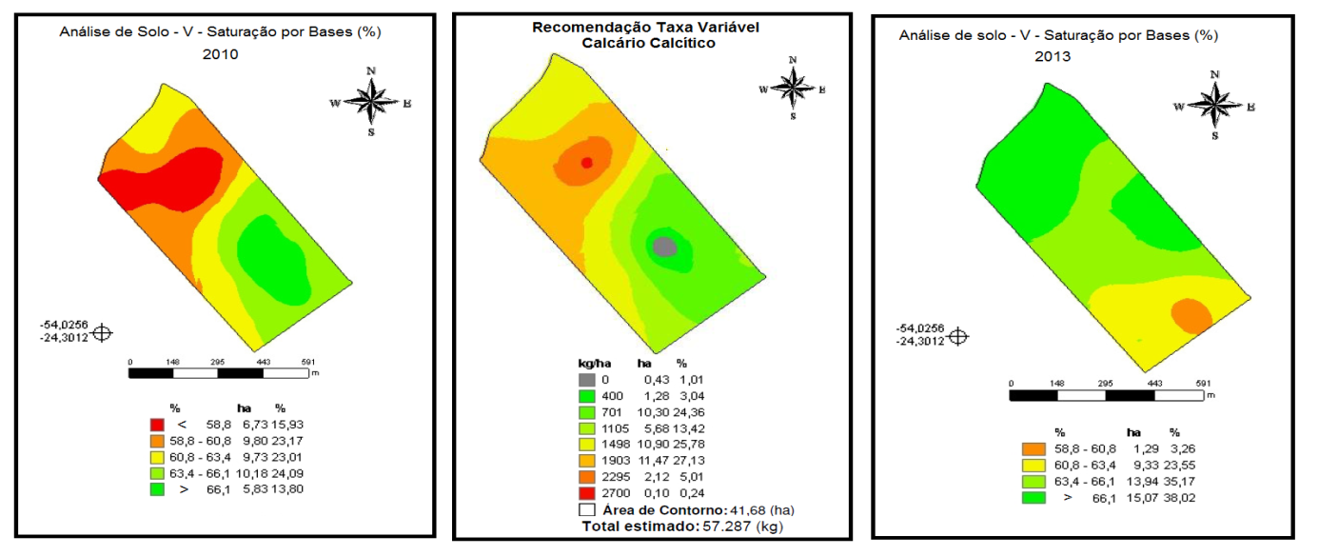
Figura 6. Mapas temáticos de Saturação por bases (V%) no solo, mapa de recomendação de aplicação de calcário em 2010 e V% no solo em 2013 na área experimental Neguinha, no município de Terra Roxa, PR

